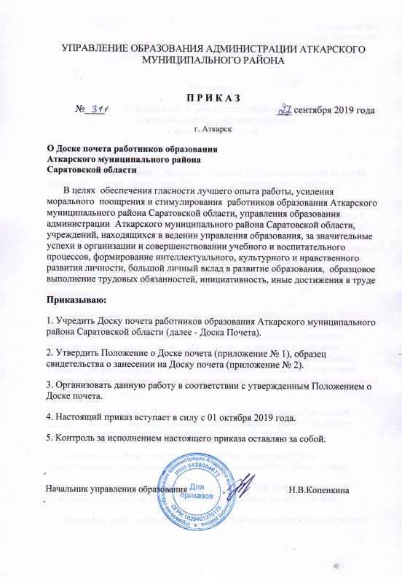

УПРАВЛЕНИЕ ОБРАЗОВАНИЯ АДМИНИСТРАЦИИ АТКАРСКОГО МУНИЦИПАЛЬНОГО РАЙОНА

П Р И К А З
№ 311 27 сентября 2019 года

г. Аткарск

О Доске почета работников образования
Аткарского муниципального района
Саратовской области
В целях обеспечения гласности лучшего опыта работы, усиления морального поощрения и стимулирования работников образования Аткарского муниципального района Саратовской области, управления образования администрации Аткарского муниципального района Саратовской области, учреждений, находящихся в ведении управления образования, за значительные успехи в организации и совершенствовании учебного и воспитательного процессов, формирование интеллектуального, культурного и нравственного развития личности, большой личный вклад в развитие образования, образцовое выполнение трудовых обязанностей, инициативность, иные достижения в труде
Приказываю:
1. Учредить Доску почета работников образования Аткарского муниципального района Саратовской области (далее - Доска Почета).
2. Утвердить Положение о Доске почета (приложение № 1), образец свидетельства о занесении на Доску почета (приложение № 2).
3. Организовать данную работу в соответствии с утвержденным Положением о Доске почета.
4. Настоящий приказ вступает в силу с 01 октября 2019 года.
5. Контроль за исполнением настоящего приказа оставляю за собой.

Начальник управления образования Н.В.Копенкина

Приложение № 1
к приказу управления образования
от 27.09.2019 года № 311
Положение
О Доске почета работников образования
Аткарского муниципального района
Саратовской области
1. Общие положения
1.1. Настоящее Положение определяет порядок и условия занесения на Доску почета работников образования Аткарского муниципального района Саратовской области (далее - Доска почета).
1.2. Занесение на Доску почета является формой общественного признания и морального поощрения граждан за заслуги и достижения в образовательной, научной, методической, инновационной, управленческой деятельности; за добросовестную, безупречную и эффективную работу, образцовое выполнение трудовых обязанностей, инициативность, иные достижения в труде, а также формой мотивации работников к повышению результативности труда и служит для отражения их успехов и особых достижений в профессиональной деятельности.
1.3. Доска почета представляет собой стенд, на котором размещаются цветные фотопортреты размером 15х21 см с указанием под ними фамилии, имени, отчества, должности, места работы работников образования Аткарского муниципального района Саратовской области, управления образования администрации Аткарского муниципального района Саратовской области, учреждений, находящихся в ведении управления образования в отношении которых принято решение о занесении на Доску почета. Общее количество мест на Доске почета - 14.
1.4. Место расположения Доски почета - здание управления образования администрации Аткарского муниципального района Саратовской области (412420, Саратовская область, г.Аткарск, ул.Советская, 82)
1.5. Занесение на Доску почета осуществляется сроком на 1 год и приурочивается к проведению мероприятий, посвященных Дню учителя.
1.6. Руководителям образовательных учреждений рекомендуется единовременно премировать работников, занесенных на Доску почета.
1.7. Занесение работников на Доску почета осуществляется исходя из расчета:
1 кандидатура - учреждения дополнительного образования;
3 кандидатуры - учреждения дошкольного образования;
9 кандидатур - учреждения общего образования;
1 кандидатура – управление образования; учреждения, находящиеся в ведении управления образования.
1.8. Решение о занесении лиц на Доску почета размещается на официальном сайте управления образования администрации Аткарского муниципального района Саратовской области.
2. Основания для занесения на Доску почета
2.1. На Доске почета могут быть размещены фотопортреты работников, добившихся значительных результатов в педагогической, научно-исследовательской, учебно-методической, организационной, воспитательной, производственной и иной трудовой деятельности, имеющие стаж работы не менее 5 лет.
2.2. При выдвижении кандидатур для занесения на Доску почета критериями оценки их работы являются:
2.2.1. для руководящих и педагогических работников:
- значительные успехи в организации и совершенствовании учебного и воспитательного процессов, формирование интеллектуального, культурного и нравственного развития личности, большой личный вклад в развитие образования;
- эффективное и действенное управление образовательными учреждениями.
- значительные успехи в воспитании детей дошкольного возраста, в организации и совершенствовании учебного и воспитательного процессов;
- большой личный вклад в практическую подготовку обучающихся и воспитанников, в развитие их творческой активности и самостоятельности;
- успехи в организации и совершенствовании работы по дополнительному образованию детей и подростков;
- успехи в организации учебно-методической работы, оказании практической помощи работников системы образования;
- внедрение в образовательный и воспитательный процессы новых технологий, форм и методов обучения, обеспечение единства обучения и воспитания, формирование интеллектуального, культурного и нравственного развития личности;
- высокое профессиональное мастерство, достигнутое в сфере образования.
- достижение высокого профессионального мастерства и результатов труда в деле обучения, воспитания, развития обучающихся и воспитанников, совершенствования профессионального уровня педагогических и руководящих работников образования, в сфере образовательного менеджмента;
- личный вклад в решение актуальных задач развития образования Аткарского муниципального района;
2.2.2. для иных работников:
- добросовестное отношение к порученному делу, инициатива и творческий подход при выполнении должностных обязанностей, большой личный вклад в решение поставленных руководством задач.
3. Порядок предоставления материалов о выдвижении кандидатов на Доску почета
3.1. Выдвижение кандидатов для занесения на Доску почета проводится на основании ходатайств руководителей образовательных учреждений Аткарского муниципального района, учреждений, находящихся в ведении управления образования (далее - учреждений).
3.2. Для рассмотрения вопроса о занесении на Доску почета представляются материалы в муниципальную комиссию по награждению (далее - Комиссия) по утверждению кандидатов для занесения на Доску почета.
Состав Комиссии утверждается приказом начальника управления образования администрации Аткарского муниципального района.
3.3. Для рассмотрения вопроса о занесении на Доску почета администрацией учреждений представляются следующие документы:
- ходатайство администрации учреждения, выдвигающей кандидата;
- характеристика кандидата с отражением всей трудовой деятельности и подробным изложением конкретных заслуг и достижений кандидата.
3.4. Материалы о выдвижении на Доску почета представляются в Комиссию не позднее 5 сентября текущего года.
4. Порядок рассмотрения материалов о выдвижении кандидатов на Доску почета
4.1. Комиссия рассматривает представленные документы и принимает решение о занесении на Доску почета либо отказывает в занесении. Комиссия в соответствии с настоящим Положением принимает решение большинством голосов открытым голосованием при условии присутствия на заседании не менее двух третей членов Комиссии. Решение Комиссии оформляется протоколом.
4.2. Решение о занесении кандидатур на Доску почета принимается в соответствии с критериями отбора. Преимущественное право отдается:
- победителям конкурсов профессионального мастерства на муниципальном, региональном и иных уровнях;
- работникам, имеющим ведомственные и государственные награды, почетные звания Российской Федерации, Саратовской области.
4.3. При принятии положительного решения о занесении кандидата на Доску почета Аткарская городская организация Профсоюза работников народного образования и науки РФ организует фотографирование лиц, в отношении которых принято решение о занесении на Доску почета, оформление Доски почета.
Управление образования ведет книгу учета граждан, занесенных на Доску почета.
Решение о занесении на доску Почета оформляется приказом управления образования.
Гражданам, занесенным на Доску почета, вручается свидетельство о занесении на Доску почета .

Приложение
к приказу управления образования
от 27.09.2019 года № 311

Свидетельство
о занесении на Доску почета работников образования
Аткарского муниципального района
Саратовской области

Свидетельство о занесении на Доску почета работников образования Аткарского муниципального района Саратовской области
______________________________________________________
(фамилия, имя, отчество)
( приказ управления образования от "__" _______ № ____)
за педагогическое мастерство, высокие результаты профессиональной деятельности, значительный личный вклад в развитие муниципальной системы образования.

Начальник
управления образования

____________________

Председатель Аткарского ГК Профсоюза работников народного образования и науки РФ
______________________

